Registrační číslo projektu: CZ.1.07/1.1.38/02.0025
Název projektu: Modernizace výuky na ZŠ Slušovice, Fryšták, Kašava a Velehrad
Tento projekt je spolufinancován z Evropského sociálního fondu a státního rozpočtu České republiky.

ROSTLINNÁ VÝROBA

NÁZEV

Z_145_Hospodářství_Rostlinná výroba

Autor: Mgr. Helena Nováková

Škola: Základní škola Slušovice, okres Zlín, příspěvková organizace

Anotace:

- Digitální učební materiál (pracovní list) je určen pro seznámení žáků se základní složkou zemědělství a to je rostlinná výroba netradiční formou.
- Materiál podporuje samostatnou a aktivní práci žáků ve vyučovacím procesu
- Je určen pro předmět zeměpis a ročník devátý

Rostlinná výroba

- zabývá se pěstováním užitkových plodin

Jakou úlohu plní rostlinná výroba?
- produkce potravin, krmiv a dalších surovin

Hlavní plodiny, kterými se zemědělství zabývá (doplňte graf):
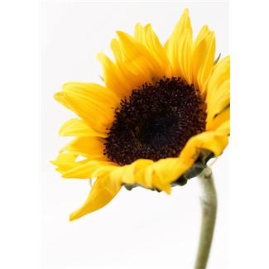
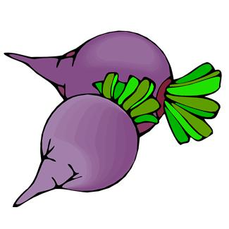

Úkol: Roztřiďte do tabulek uvedené zemědělské plodiny
pšenice, káva, kakao, cibule, jablka, brambory, palma olejná, fazole, ječmen, rýže, květák, jetel, banány, maniok, čaj, koření, proso, kukuřice, bavlník, chmel, zelí, len, vojtěška, hrách, žito, čočka, řepka, citrusy, oves, travní směsi, mrkev, salát, konopí, tabák, chřest, třešně, batáty, slunečnice, sója, podzemnice olejná, cukrová třtina, květák, kopr, ananas, česnek, jamy, palma kokosová, cukrová řepa, vinná réva
obilniny | luštěniny | pochutiny
technické plodiny | zelenina | pícniny
ovoce | hlíznaté plodiny | olejniny

Schéma pěstování vybraných zemědělských plodin podle podnebných pásů (přiřaďte uvedené plodiny k podnebným pásům)
brambory, pšenice, olivy, bavlna, podzemnice olejná, kukuřice, žito, kaučukovník, ječmen, kaučukovník, citrusy, oves, ovoce, rýže, palma datlová, palma olejná, banány, vinná réva, kakaovník, kávovník, cukrová třtina

- nejdůležitější je pěstování obilnin (škrtněte světadíl, který nepatří mezi světové obilnice)
Africká
Asijská
Jihoamerická
Evropská
Severoamerická
Australská

Úkol: Vybarvěte stejnou barvou stát (nebo státy) s nejvíce pěstovanou plodinou
USA
Rusko
Francie
Indonésie
Rusko
Indie
Brazílie
USA
Indie
Čína
rýže
Ukrajina
pšenice
Indie
Čína
brambory
Čína
Německo
kukuřice
Rostlinná výroba - řešení
- zabývá se pěstováním užitkových plodin

Jakou úlohu plní rostlinná výroba?
- produkce potravin, krmiv a dalších surovin

Hlavní plodiny, kterými se zemědělství zabývá (doplňte graf):

Úkol: Roztřiďte do tabulek uvedené zemědělské plodiny
pšenice, káva, kakao, cibule, jablka, brambory, palma olejná, fazole, ječmen, rýže, květák, jetel, banány, maniok, čaj, koření, proso, kukuřice, bavlník, chmel, zelí, len, vojtěška, hrách, žito, čočka, řepka, citrusy, oves, travní směsi, mrkev, salát, konopí, tabák, chřest, třešně, batáty, slunečnice, sója, podzemnice olejná, cukrová třtina, květák, kopr, ananas, česnek, jamy, palma kokosová, cukrová řepa, vinná réva

obilniny | luštěniny | pochutiny
pšenice, kukuřice, rýže, žito, ječmen, oves, proso... | hrách, fazole, čočka | káva, kakao, čaj, koření...
technické plodiny | zelenina | pícniny
bavlník, len, konopí, chmel, tabák, cukrová třtina, cukrová řepa... | zelí, mrkev, salát, chřest, květák, kopr, cibule, česnek... | vojtěška, jetel, travní směsi...
ovoce | hlíznaté plodiny | olejniny
citrusy, banány, jablka, třešně, ananas, vinná réva... | brambory, maniok, batáty, jamy... | řepka, slunečnice, sója, podzemnice olejná, palma olejná a kokosová...

Schéma pěstování vybraných zemědělských plodin podle podnebných pásů (přiřaďte uvedené plodiny k podnebným pásům)
brambory, pšenice, olivy, bavlna, podzemnice olejná, kukuřice, žito, kaučukovník, ječmen, kaučukovník, citrusy, oves, ovoce, rýže, palma datlová, palma olejná, banány, vinná réva, kakaovník, kávovník, cukrová třtina

- nejdůležitější je pěstování obilnin (škrtněte světadíl, který nepatří mezi světové obilnice)
Asijská
Severoamerická
Jihoamerická
Evropská
Australská

Úkol: Vybarvěte stejnou barvou stát (nebo státy) s nejvíce pěstovanou plodinou
Francie
Indonésie
Rusko
Indie
Brazílie
USA
Indie
Čína
rýže
Ukrajina
pšenice
Indie
Čína
brambory
Čína
Německo
kukuřice
USA

Rusko

Zdroje obrázků:
http://office.microsoft.com

